ДАЛЬНОМЕРНЫЙ КАНАЛ СИСТЕМЫ РСБН-4

23.1 Бортовой измеритель дальности

Принцип действия дальномерного канала РСБН-4 достаточно подробно был рассмотрен в подразд. 21.2. В данном разделе более детально рассмотрим функционирование бортового измерителя дальности.

Измеритель дальности является субблоком БИАД. Его функ­циональная схема (рис. 23.1) включает следующие основные узлы: генератор рабочих тактов; генератор измерительных меток; ключевое устройство; измерительный счетчик; схему формирования запросных импульсов; схему запуска стробов; стробирующее уст­ройство; контрольное устройство; схему переписи; запоминающий регистр; схему встроенного контроля.

Генератор рабочих тактов формирует импульс запуска ключе­вого устройства, который определяет начало рабочего такта суб­блока. Кроме того, вырабатывается импульс сброса, определяю­щий конец рабочего такта.

Задающим элементом узла является мультивибратор, выраба­тывающий меандр с периодом 1/30 с. Из отрицательных перепа­дов сигнала усилитель У1 и вентиль В1 формируют импульсы запуска ключевого устройства. Из положительных перепадов уси­литель У2 вырабатывает импульсы сброса.

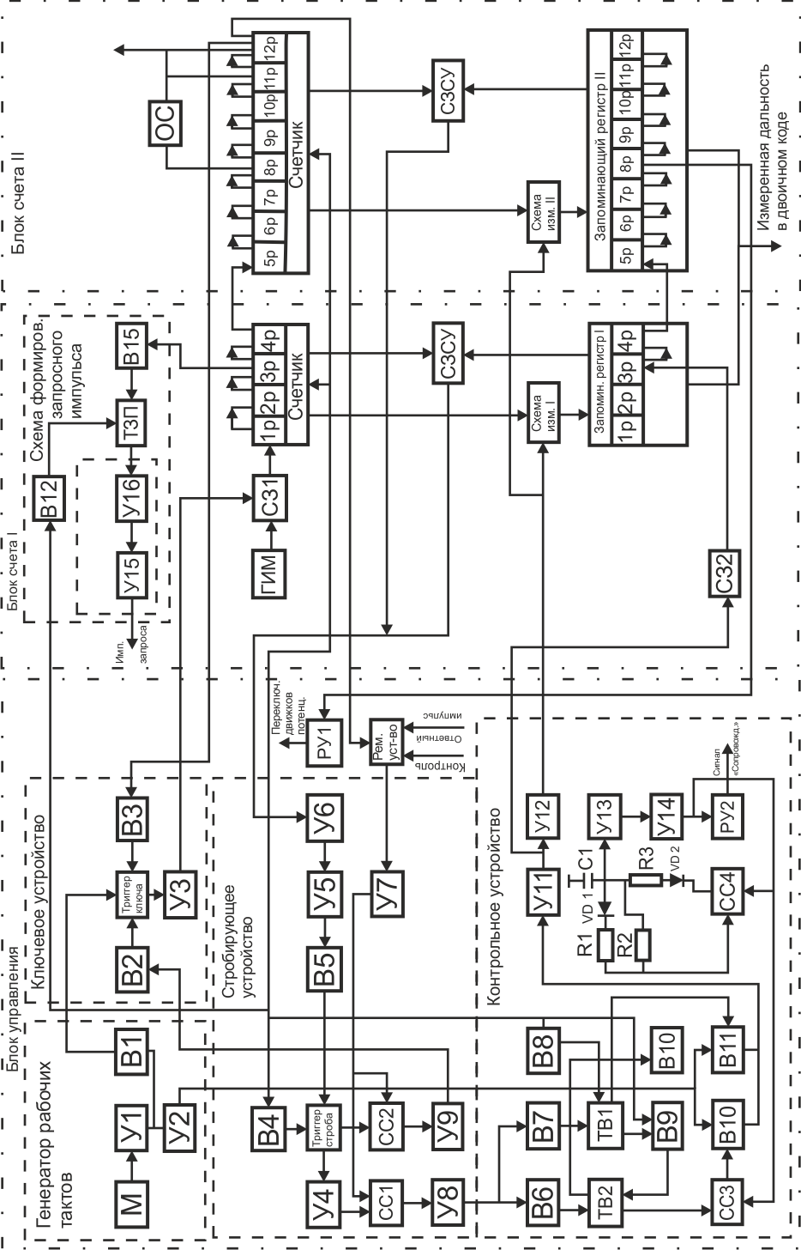

**Рис. 23.1**. Функциональная схема измерителя дальности БИАД

Импульсы сброса сбрасывают триггеры строба и восстановле­ния (1 и 2), а также счетчик. Из импульсов сброса в контрольном устройстве формируются импульсы переписи и вычитания.

Генератор измерительных меток — кварцевый, вырабатывает измерительные импульсы (метки) частоты 959,338 кГц. Цена пер­вого разряда счетчика при этом равна 0,156 км.

В случае открытого ключевого устройства сигнал с выхода ге­нератора измерительных меток поступает на вход счетчика.

Ключевое устройство в момент поступления на него импульса запуска с генератора рабочих тактов открывает схему запуска €31, пропуская тем самым импульсы генератора измерительных меток на вход счетчика. Сбрасывается ключевое устройство стро­бированным сигналом ответа дальности, приходящим со строби­рующего устройства через вентиль В2. Возможно также срабаты­вание триггера ключа (его сброс) через вентиль ВЗ от сигнала ограничения дальности с разряда 12 счетчика при его заполнении.

Измерительный счетчик конструктивно состоит из счетчиков «Точно» и «Грубо» (разряды 1—4 и 5—12 соответственно).

За счет обратной связи (ОС) в счетчике измерение дально­сти— ограничивается величиной 500 км (000 000 010 011). Счет до 500 км ведется и при пропадании сигнала ответа, после чего происходит сброс счетчика в положение «20 км». Число 20 км меньше дальности, эквивалентной задержке сигнала в радиомая­ке, и поэтому не ограничивает поиск ответного импульса при пере­мещении стробов от этого числа. Окончательно импульсом сброса счетчик всегда сбрасывается в положение «0».

Схема формирования запросных импульсов запускается сигна­лом разряда 3 счетчика. С вентиля В13 сигнал поступает на триг­гер запуска передатчика. Из перепада напряжения триггера уси­лителями У15, У16 формируется импульс запроса для запуска передатчика. Импульсом сброса, проходящим через вентиль В12 с генератора рабочих тактов, триггер запуска передатчика пере­водится в исходное положение.

Схема запуска стробов состоит из схем «Точно» и «Грубо» и представляет собой схему сравнения. Возрастающее число счет­чика сравнивается с числом, находящимся в запоминающем реги­стре (со значением дальности, полученным в предыдущем такте). В момент совпадения сравниваемых чисел формируется сигнал запуска строба, поступающий в стробирующее устройство.

Стробирующее устройство осуществляет стробирование ответ­ного импульса. Сигнал запуска строба, пройдя усилители-форми­рователи У5, У6 и вентиль В5, переводит триггер строба (широ­кого строба) в рабочее положение. Отрицательный перепад на­пряжения поступает на схему совпадения СС2 и усилитель У4. С выхода усилителя снимается контрольный (узкий) строб дли­тельностью 6—8 мкс (900—1200 м), который приходит на схему совпадения СС1. Таким образом, рабочий (широкий) и контроль­ный (узкий) стробы выставляются одновременно.

Триггер строба сбрасывается в исходное положение импуль­сом сброса, поступающим с генератора рабочих тактов через вен­тиль В4.

Ответный импульс дальности, пройдя релейное устройство и усилитель-формирователь У7, поступает на схемы совпадения 1 и 2. При наличии стробов схемы совпадения открыты. Со схемы совпадения СС1 «контрольный» ответный импульс через усили­тель У8 поступает на триггеры восстановления контрольного уст­ройства. Со схемы совпадения СС2 сигнал через усилитель У9 поступает на ключевое устройство, переводя триггер ключа в по­ложение, при котором схема запуска С31 закрывает счетчик.

Контрольное устройство при соответствующем количестве не­прерывно поступающих ответных импульсов (контрольных) пере­водит субблок из режима поиска в режим слежения и обратно. В режиме слежения вырабатывается сигнал «Сопровождение».

При поступлении на вентили В6, В7 ответного импульса, про­шедшего контрольный строб, триггеры восстановления ТВ1 и ТВ2 переходят в рабочее положение. Триггер восстановления ТВ1 возвращается в исходное положение при подаче на вентиль В8 импульса сброса с генератора рабочих тактов. Триггер восстанов­ления ТВ2 из рабочего (слежение) в исходное (поиск) состояние может перейти только при открытом вентиле В9, который управ­ляется триггером восстановления ТВ1. В результате триггер восстановления ТВ2 при наличии контрольных ответных импуль­сов будет находиться в положении слежения, а при их отсутст­вии — в положении поиска.

Триггер восстановления ТВ2 в положении слежения через уси­литель У10 и резисторы Rl, R2 заряжает конденсатор С1, напря­жение конденсатора через пороговый усилитель У13 и усилитель У14 открывает релейный усилитель РУ2. С выхода релейного усилителя РУ2 при этом снимается сигнал «Сопровождение».

При отсутствии ответных импульсов в пределах контрольного строба триггер восстановления 2 переходит в положение «Поиск» и конденсатор С1 будет разряжаться через резистор R2. Сопротив­ление резистора R2 и значение порогового напряжения усилителя У13, подобраны так, что сигнал «Сопровождение» не исчезает при отсутствии семи контрольных ответных импульсов подряд.

Схема совпадения 4 служит для быстрого дозаряда конденса­тора С1 в случае появления ответных импульсов в пределах конт­рольного строба при наличии сигнала «Сопровождение». Заряд происходит через резистор R3.

Вентили BIO, В11 и схема совпадения ССЗ используются для управления переписью с вычитанием. На вентили поступает импульс сброса с генератора рабочих тактов. Вентиль В11 управляется триггером восстановления ТВ1, а вен­тиль В11 — сигналом «Сопровождение» через схему совпаде­ния ССЗ.

В случае непрерывного поступления контрольных ответных импульсов открыт вентиль В11, а вентиль В10 закрыт. В случае отсутствия ответных импульсов в пределах контрольного строба открыт вентиль В10, а закрыт вентиль В11. В обоих случаях из импульса сброса, прошедшего через тот или иной вентиль, фор­мируется импульс переписи и вычитания. Переписи не будет в случае наличия сигнала «Сопровождение» при отсутствии конт­рольных ответных импульсов (ситуация отсутствия не более семи импульсов подряд). Переписи не будет также при отсутствии сигнала «Сопровождение» и пропадании в пределах контрольного строба ответного импульса при наличии предыдущего. При фор­мировании импульсов переписи и вычитания используются усили­тели У11, У12. С выхода усилителя У11 снимается отрицательный импульс длительностью 10—20 мкс. Из его переднего фронта уси­лителем У12 вырабатывается импульс переписи. Из заднего фронта схемой запуска С32 формируется импульс вычита­ния, запаздывающий относительно момента переписи на 10—20 мкс.

Схема переписи управляется напряжениями, поступающими со счетчика. Импульс переписи, пройдя схемы переписи «Точно» и «Грубо», поступает на триггеры запоминающего регистра и пере­писывает в него измеренное значение дальности.

Запоминающий регистр состоит из 12 разрядов, разбитых на каналы «Точно» и «Грубо», как в измерительном счетчи­ке. Десять старших разрядов соединены по схеме вычитающего счетчика.

После переписи числа дальности в запоминающий регистр на триггер разряда 3 поступает импульс вычитания. При этом в за­поминающем регистре будет записано число, меньшее числа даль­ности счетчика на 0,62 км (цена разряда 3).

Запоминающий регистр является входным элементом суббло­ка измерения дальности.

Схема встроенного контроля (релейное устройство) по сигналу + 27 В «Контроль» передает на вход усилителя У7 перепады напряжения с триггера разряда 12 счетчика. Тем самым имити­руются ответные импульсы с временем запаздывания для даль­ности 319,4 км (включая дальность 27,9 км, эквивалентную за­держке в радиомаяке). Данное число устанавливается в запоми­нающем регистре.

23.1 Дальномерный передатчик

Дальномерный передатчик нагружен на ненаправ­ленную антенну импульсных сигналов и предназначен для фор­мирования импульсных сигналов: ответа дальности, запроса инди­кации, сигналов ретрансляции для ВИКО, ответ-контрольных импульсов для КВП. Частота следования сигналов ответа даль­ности определяется загрузкой дальномерного канала, т. е. коли­чеством запросчиков, одновременно запрашивающих наземный ответчик. Сигналы запроса индикации передаются с постоянным коэффициентом заполнения, частота их следования составляет 300 Гц. Частота следования сигналов ретрансляции определяется загрузкой индикаторного канала, т. е. количеством ответчиков (самолетов), одновременно отвечающих наземному запросчику. Ответ-контрольные импульсы излучаются с частотой следования 150 Гц.

Дальномерный передатчик имеет следующие технические дан­ные:

диапазон частот — 936,6—1000,5 МГц. В этом диапазоне разме­щается 88 частотных и 88 частотно-кодовых каналов через 0,7 МГц;

выходная мощность в импульсе — не менее 30 кВт;

длительность импульсов— (1,5±0,2) мкс;

максимальная загрузка — 5000 имп./с;

потребляемая мощность — не более 2,2 кВт.

В составе радиомаяка два дальномерных передатчика. При работе одного из них второй является резервным. Конструктивно каждый передатчик размещен в двух шкафах и состоит из сле­дующих блоков: блока возбудителя БГ-005; блока генератора БГ-004; блока модулятора БМ-006; шкафа импульсных трансфор­маторов ШН-001 (общего с азимутально-опорным передатчиком); блока высоковольтного выпрямителя БП-117; измерителя прохо­дящей импульсной мощности ИПМ-И, состоящего из высокочас­тотного блока ВИ-001 (направленный ответвитель) и блока измерения БТ-006 (общего с азимутально-опорным передатчиком); блока допускового контроля БК-005 (общего азимутально-опор­ного передатчика); блока автоматики передатчиков БВ-009 (обще­го с азимутально-опорным передатчиком).

Структурная схема дальномерного передатчика приведена на рис. 23.2.

Образование частотных каналов происходит, как и в азиму­тально-опорном передатчике. Также имеются две группы кварцев Кв1 и Кв2. Задающий генератор ЗГ1 имеет группу из девяти кварцев, обозначенных ДА, ДБ — ДК. Задающий генератор ЗГ2 имеет группу из десяти кварцев, обозначенных Д1, Д2 —Д10. Высокочастотные колебания разностной частоты усиливаются усилителем У1 и поступают на умножитель частоты. Два каскада удвоителей частоты УЧ1, У42 и один каскад утроителя частоты УЧЗ обеспечивают выделение 12-й гармоники разностной частоты.

Усилитель У2 является выходным каскадом блока возбудителя, с выхода которого колебания высокой частоты поступают в блок генератора.

В блоке генератора происходят выделение 48-й гармоники раз­ностной частоты с помощью двух удвоителей частоты УЧ4, УЧ5 и усиление по мощности сигнала до требуемого значения с помощью усилителя мощности УЗ.

Высокочастотные колебания в двух последовательных каскадах возбудителя и во всех трех каскадах блока генератора модулиру­ются импульсными сигналами блока модулятора БМ, на вход которого поступают кодированные импульсные сигналы с блока шифратора дальности.

С выхода усилителя мощности радиоимпульсы поступают че­рез антенный переключатель АП и направленный ответвитель НО в антенну дальномерного передатчика. Часть высокочастотных колебаний через направленный ответвитель поступает в блок до- пускового контроля БДК мощности и измеритель проходящей импульсной мощности ИПМ-И, общий для двух импульсных пере­датчиков.

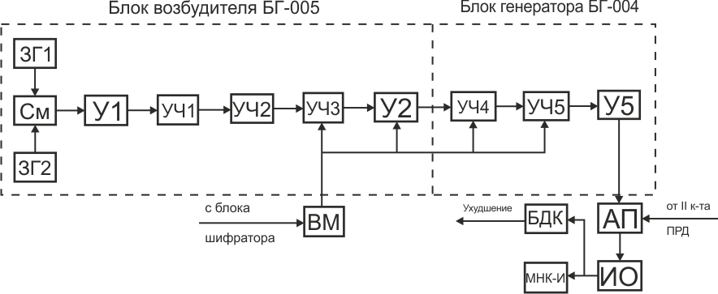

**Рис. 23.2**. Структурная схема дальномерного передатчика

23.2 Приемные устройства

Приемные устройства дальномерного канала предна­значены для приема сигналов самолетного запросчика, необходи­мых для измерения дальности на борту ЛА и ИКО.

В состав приемных устройств дальномерного канала входят два приемника, работающие одновременно. На вход одного при­емника поступают сигналы с антенны верхних углов, на вход вто­рого— с антенны нижних углов.

Приемники имеют следующие технические данные:

чувствительность (пороговая) — 136 дБ/Вт;

чувствительность (при соотношении сигнал — шум 2/1)—не хуже 124 дБ/Вт;

ослабление по зеркальному каналу — 80 дБ;

ослабление по соседнему каналу — не хуже 60 дБ; диапазон частот — 770—812,8 МГц (в этом диапазоне имеется 22 частотных канала, отстоящих друг от друга через 2 МГц, и 88 частотно-кодовых каналов);

промежуточная частота — 33 МГц;

полоса пропускания по промежуточной частоте—1,0+0.2; -0.1 МГц; напряжение видеосигналов на выходе приемника — 3 В; мощность гетеродина — 5 мВт.

В состав каждого приемника входят: ФНЧ, шумовой генератор (ШГ) ВС-004, усилитель высокой частоты (УВЧ), блок приемника БР-004, блок гетеродина БР-007, блок управления ШГ БК-008, блок питания ЛБВ БП-121 (в последних выпусках отсутствует). Структурная схема приемника приведена на рис. 23.3.

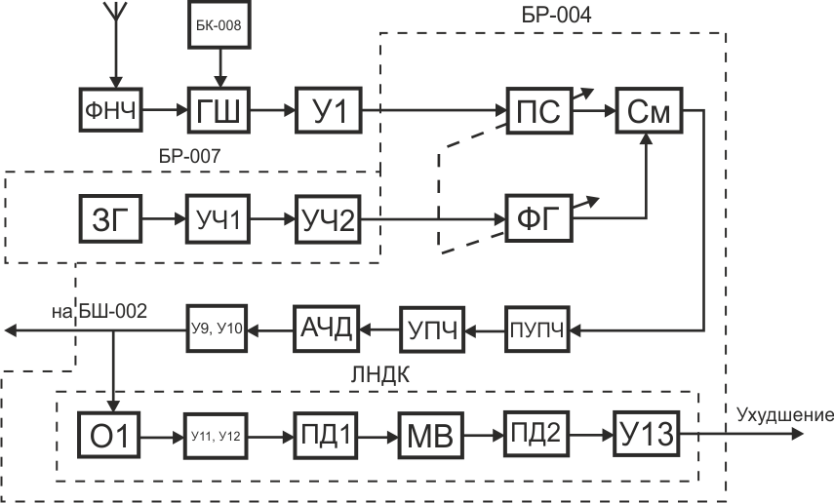

**Рис. 23.3**. Структурная схема дальномерного приемника

Приемник построен по супергетеродинной схеме с применением ряда специальных мер для улучшения технических характеристик.

К таким мерам относятся:

1. Применение ФНЧ для ослабления всех сигналов с частотой выше рабочего диапазона приемника. Затухание в полосе пропус­кания фильтра не более 1,5 дБ, а в полосе запирания — не менее 20 дБ. ФНЧ защищает входные цепи приемника от воздействия высокочастотного сигнала передающих антенн радиомаяка.
2. Применение контроля чувствительности приемника по вели­чине отношения сигнал/шум с помощью ШГ, работающих совмест­но с блоком управления шумовыми генераторами БК-008. В ка­честве индикатора отношения сигнал/шум используется стрелоч­ный прибор, измеряющий ток на выходе приемника. Вначале измеряется ток от собственных шумов приемника, а затем — ток при подаче шума ШГ. Чем выше чувствительность приемника, тем больше отношение этих токов. Минимально допустимое зна­чение отношения равно 2,5.

В ШГ в качестве источника шума используется газоразрядная шумовая лампа ГШ-2. При подаче напряжения на электроды лампы в ней возникает газовый разряд. Процесс газового разряда является непосредственным источником шума. Мощность этого шума весьма стабильна и зависит в основном от физических свойств газа, наполняющего лампу. Лампа помещается внутрь коаксиальной линии со спиральным внутренним проводником. С помощью спирали осуществляется связь между электромагнит­ным полем спиральной линии и процессом газового разряда. За­тухание, создаваемое спиральной линией при отсутствии газового разряда, не превышает 0,5 дБ.

1. Применение усилителя высокой частоты У1 для увеличения чувствительности приемника и защиты диодов смесителя от пе­регрузок.
2. Применение трехконтурного резонатора (ПС) и трехконтур­ного фильтра гетеродина (ФГ) коаксиального типа для ослабле­ния зеркальной и комбинационных помех. УВЧ и трехконтурный коаксиальный резонатор в общем случае выполняют функции усиления и предварительной избирательности и называются часто преселекторами.
3. Применение схемы балансного смесителя (СМ) для умень­шения коэффициента шума и мощности гетеродина за счет подав­ления несущих частот. Уменьшение мощности гетеродина приво­дит к снижению уровня излучения сигнала гетеродина антенной приемного устройства.

Гетеродин совместно со смесителем образует преобразователь частоты принимаемого сигнала в постоянную промежуточную частоту. На постоянной промежуточной частоте сравнительно лег­ко удается получить требуемое усиление и высокую избиратель­ность до детектора при перестройке преселектора в широком диапазоне частот. Чувствительность такого приемника ограничива­ется шумами, которые при малошумящем преселекторе удается свести к низкому уровню, т. е. обеспечить высокую чувствитель­ность приема.

Введение в радиотракт нелинейного каскада — смесителя при­водит к возникновению в нем кроме основного, полезного продук­та преобразования (сигнала промежуточной частоты) других, вредных продуктов преобразования (частот зеркального кана­ла и канала по промежуточной частоте). Основной путь ослабления побочных каналов приема — применение преселек­тора. Чем больше число контуров в преселекторе и чем выше их добротность, тем больше будет ослаблен побочный канал.

При использовании в качестве гетеродина синтезаторов час­тоты заметным становится влияние шумов гетеродина, играющих роль сигнала, которые при взаимодействии с помехой окажутся перенесенными в тракт промежуточной частоты.

Введение частоты гетеродина как переносчика сигнала при преобразовании частоты приводит к влиянию неточности и неста­бильности частоты гетеродина на неточность и нестабильность получаемой промежуточной частоты, т. е. в итоге к неточности и нестабильности настройки приемника. Для обеспечения высокой частотной точности и стабильности, необходимых для ведения свя­зи без поиска и подстройки, и улучшения спектральной чистоты сигнала применен гетеродин с кварцевой стабилизацией частоты, построенный по методу «Кварц-волна». Для формирования 22 час­тотных каналов используется 22 сменных кварца К01 — К22 у кварцевого задающего генератора ЗГ. С помощью двух утроите- лей частоты УЧ1, УЧ2 осуществляются получение требуемой ча­стоты гетеродина и ослабление побочных продуктов (гармоник) до 80 дБ. На выходе гетеродина использован трехконтурный фильтр для улучшения чистоты спектра сигнала.

1. Применение предварительного усилителя промежуточной частоты (ПУПЧ) и усилителя промежуточной частоты (УПЧ) для улучшения качества избирательности приемника по соседним каналам и обеспечения необходимого усиления. Коэффициент шума зависит от распределения усиления по тракту и уровня шума отдельных каскадов. При этом роль шумов первых каскадов возрастает, поэтому на входе ПУПЧ применена малошумящая каскодная схема. Избирательность приемника по соседним кана­лам оценивается степенью приближения реальной полосы пропус­кания к идеальной или коэффициентом прямоугольности Кп- Для получения Кп=1,6 УПЧ состоит из двух строенных групп усили­тельных каскадов, работающих на одиночных контурах, расстро­енных относительно промежуточной частоты.

В первую строенную группу входят контуры усилителей У2, УЗ, У4 ПУПЧ, настроенных соответственно на частоты 33, 36 и 30 МГц.

Во вторую строенную группу входят контуры усилителей У5, У6, У7 УПЧ, настроенных соответственно на частоты 31, 35 и 33 МГц.

Использование амплитудно-частотного детектора (АЧД)—из­бирательного— позволило получить широкую полосу пропускания УПЧ и хорошую избирательность. АЧД не только преобразует радиоимпульсы в видеоимпульсы, но и сужает полосу пропуска­ния УПЧ за счет применения специальной схемы (основного и вспомогательного детекторов с контурами, имеющими с контуром УПЧ коэффициент связи больше и меньше критического). Видео­импульсы с АЧД усиливаются видеоусилителем У9 и через катод­ный повторитель У10 подаются на дешифратор.

1. Применение линейки непрерывного допускового контроля (ЛНДК) для контроля чувствительности приемника и формирова­ния сигнала «Ухудшение параметров» с выдачей его на аппара­туру дистанционного управления. Допусковый контроль приемни­ка осуществляется путем сравнения амплитуды шумов с выхода УПЧ с опорным (пороговым) напряжением.

Для исключения влияния видеоимпульсов на точность контро­ля амплитуды шумов применен ограничитель 01 на входе линей­ки. Ограничение осуществляется на уровне 0,3—0,5 В. После ог­раничения шумовой сигнал усиливается двухкаскадными видео­усилителями У11, У12 и детектируется пик-детектором ПД1.

Напряжение постоянного тока с пик-детектора управляет рабо­той мультивибратора МВ. Порог срабатывания мультивибратора от амплитуды шумов выбран 0,75 В. Если амплитуда шумов на входе мультивибратора превышает этот порог, мультивибратор самовозбуждается и импульсы с него поступают на пик-детектор ПД2. Напряжение постоянного тока с пик-детектора подается на релейный каскад У13, отпирает лампу релейного каскада, реле срабатывает и своими контактами формирует сигнал нормальной работы. Если же амплитуда шумов на входе ЛНДК мала, то мультивибратор не самовозбуждается и реле каскада обесточено, через его контакты формируется сигнал «Ухудшение параметров».

Таким образом, высокочастотные сигналы, принимаемые ан­тенной верхних или нижних углов, проходят ФНЧ, камеру ШГ и поступают на УВЧ. Усиленный сигнал через трехконтурный ре­зонатор поступает на балансный смеситель, куда поступают также колебания гетеродина через трехконтурный ФГ. Колебания про­межуточной частоты усиливаются ПУПЧ, через его согласующий каскад поступают на основной УПЧ и далее на АЧД, где они пре­образуются в видеоимпульсы. Видеоимпульсы усиливаются ВУ до амплитуды ЗВ и через катодный повторитель поступают на дешифратор, а также на линейку допускового контроля.

23.3 Импульсно-навигационная аппаратура

В состав аппаратуры РСБН-4Н входят два блока дешифратора БШ-002 (основной и резервный). Блок дешифратора обеспечивает обработку принятых сигналов на видеочастоте пу­тем избирательности, усиления и декодирования. Кроме того, в блоке осуществляется бланкирование (запирание) тракта на время работы на излучение импульсных передатчиков радиомая­ка, что необходимо для предотвращения ложных срабатываний дешифратора от внутренних помех.

Дешифратор имеет следующие технические характеристики: входная часть схемы блока позволяет работать с сигналами амплитудой от 2 до 12 В и длительностью не менее 0,5 мкс;

блок обеспечивает декодирование двухимпульсных сигналов с временными интервалами между импульсами 25, 19, 21, 23 мкс (сигналы ЗД, ЗКИ) и трехимпульсных сигналов с временными интервалами между импульсами 9—7, 5—9, 5—11, 9—5 мкс (сиг­налы ОИ);

с блока снимаются одиночные видеоимпульсы амплитудой не менее 80 В и длительностью ти = (1,5 ±0,5) мкс на блок шифра­тора дальномерного канала (сигналы ЗД, ЗКИ), на блок шифра­тора азимутального канала и ИКО (сигналы ОИ);

блок обеспечивает нормальную работу при отклонении кодо­вых интервалов от номинальных не более чем на ±0,5 мкс.

Основной и резервный блоки дешифратора выполнены в виде отдельных блоков и шкафах контрольной аппаратуры.

Структурная схема дешифратора приведена на рис. 23.4.

На вход блока дешифратора поступают кодовые посылки сиг­налов ЗД и ОИ с выходов приемников верхних и нижних углов и ЗК-импульсы с блока контроля дальности. Суммирование сиг­налов от приемников после усиления происходит на входе общего усилителя (У5). До общего усилителя сигналы от приемников верхних и нижних углов проходят раздельные тракты, состоящие из видеоусилителя У1 и схемы шумовой автоматической регули­ровки усиления (ШАРУ).

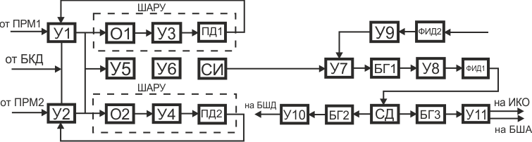

**Рис. 23.4**. Структурная схема блока дешифратора

Схема ШАРУ предназначена для поддержания постоянства вероятности ложной тревоги путем изменения порога срабатыва­ния схемы усиления сигнала, при этом реализуется критерий Неймана — Пирсона. Работоспособность ШАРУ оценивается по количеству ложных срабатываний видеоусилителя, которое не должно превышать 20% общего числа срабатываний. В качестве регулирующего воздействия используется напряжение смещения на лампу видеоусилителя.

В состав схемы ШАРУ входят ограничитель 01, усилитель УЗ и пиковый детектор ПД1. С помощью ограничителя 01 осущест­вляется ограничение сигнала до уровня шумов, поэтому на вход усилителя УЗ поступают только шумы. Шумы усиливаются уси­лителем и детектируются пиковым детектором ПД1.

Отрицательное напряжение, пропорциональное уровню шума, с пикового детектора подается на вход видеоусилителя У1 и из­меняет его коэффициент усиления.

Для согласования общего усилителя У5 с линией задержки селектора импульсов применен катодный повторитель У6. С по­мощью селектора импульсов осуществляется подавление импульс­ных помех с длительностью ти = 0,3 мкс, что повышает помехоус­тойчивость дешифратора.

Применение усилителя-обострителя У7 связано с необходи­мостью получения коротких импульсов, необходимых для запуска.

Для исключения влияния видеоимпульсов на точность контро­ля амплитуды шумов применен ограничитель О1 на входе линей­ки. Ограничение осуществляется на уровне 0,3 — 0,5 В. После ог­раничения шумовой сигнал усиливается двухкаскадными видео­усилителями У11, У12 и детектируется пик-детектором ПД1.

Напряжение постоянного тока с пик-детектора управляет рабо­той мультивибратора МВ. Порог срабатывания мультивибратора от амплитуды шумов выбран 0,75 В. Если амплитуда шумов на входе мультивибратора превышает этот порог, мультивибратор самовозбуждается и импульсы с него поступают на пик-детектор ПД2. Напряжение постоянного тока с пик-детектора подается на релейный каскад У13, отпирает лампу релейного каскада, реле срабатывает и своими контактами формирует сигнал нормальной работы. Если же амплитуда шумов на входе ЛНДК мала, то мультивибратор не самовозбуждается и реле каскада обесточено, через его контакты формируется сигнал «Ухудшение параметров».

Таким образом, высокочастотные сигналы, принимаемые ан­тенной верхних или нижних углов, проходят ФНЧ, камеру ШГ и поступают на УВЧ. Усиленный сигнал через трехконтурный ре­зонатор поступает на балансный смеситель, куда поступают также колебания гетеродина через трехконтурный ФГ. Колебания про­межуточной частоты усиливаются ПУПЧ, через его согласующий каскад поступают на основной УПЧ и далее на АЧД, где они пре­образуются в видеоимпульсы. Видеоимпульсы усиливаются ВУ до амплитуды ЗВ и через катодный повторитель поступают на дешифратор, а также на линейку допускового контроля.

**23.4. Импульсно-навигационная аппаратура**

В состав аппаратуры РСБН-4Н входят два блока дешифратора БШ-002 (основной и резервный). Блок дешифратора обеспечивает обработку принятых сигналов на видеочастоте пу­тем избирательности, усиления и декодирования. Кроме того, в блоке осуществляется бланкирование (запирание) тракта на время работы на излучение импульсных передатчиков радиомая­ка, что необходимо для предотвращения ложных срабатываний дешифратора от внутренних помех.

Дешифратор имеет следующие технические характеристики: входная часть схемы блока позволяет работать с сигналами амплитудой от 2 В до 12 В и длительностью не менее 0,5 мкс;

блок обеспечивает декодирование двухимпульсных сигналов с временными интервалами между импульсами 25, 19, 21, 23 мкс (сигналы ЗД, ЗКИ) и трехимпульсных сигналов с временными интервалами между импульсами 9 — 7, 5 — 9, 5 — 11, 9 — 5 мкс (сиг­налы ОИ);

с блока снимаются одиночные видеоимпульсы амплитудой не менее 80 В и длительностью $τ_{и}$ = (1,5 ± 0,5) мкс на блок шифратора дальномерного канала (сигналы ЗД, ЗКИ), на блок шифра­тора азимутального канала и ИКО (сигналы ОИ);

блок обеспечивает нормальную работу при отклонении кодо­вых интервалов от номинальных не более чем на ±0,5 мкс.

Основной и резервный блоки дешифратора выполнены в виде отдельных блоков и шкафах контрольной аппаратуры.

Структурная схема дешифратора (рис. 23.4).

На вход блока дешифратора поступают кодовые посылки сиг­налов ЗД и ОИ с выходов приемников верхних и нижних углов и ЗК-импульсы с блока контроля дальности. Суммирование сиг­налов от приемников после усиления происходит на входе общего усилителя (У5). До общего усилителя сигналы от приемников верхних и нижних углов проходят раздельные тракты, состоящие из видеоусилителя У1 и схемы шумовой автоматической регули­ровки усиления (ШАРУ)

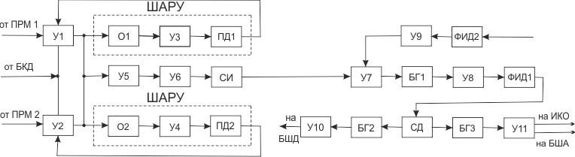

**Рис. 23.4** Структурная схема блока шифратора

Схема ШАРУ предназначена для поддержания постоянства вероятности ложной тревоги путем изменения порога срабатыва­ния схемы усиления сигнала, при этом реализуется критерий Неймана — Пирсона. Работоспособность ШАРУ оценивается по количеству ложных срабатываний видеоусилителя, которое не должно превышать 20% общего числа срабатываний. В качестве регулирующего воздействия используется напряжение смещения на лампу видеоусилителя.

В состав схемы ШАРУ входят ограничитель О1, усилитель УЗ и пиковый детектор ПД1. С помощью ограничителя О1 осущест­вляется ограничение сигнала до уровня шумов, поэтому на вход усилителя УЗ поступают только шумы. Шумы усиливаются уси­лителем и детектируются пиковым детектором ПД1.

Отрицательное напряжение, пропорциональное уровню шума, с пикового детектора подается на вход видеоусилителя У1 и изменяет его коэффициент усиления.

Для согласования общего усилителя У5 с линией задержки селектора импульсов применен катодный повторитель У6. С по­мощью селектора импульсов осуществляется подавление импульсных помех с $длительностью τ_{и} = 0,3 мкс$, что повышает помехоустойчивость дешифратора.

Применение усилителя-обострителя У7 связано с необходи­мостью получения коротких импульсов, необходимых для запуска блокинг-генератора БГ1. Укорочение импульсов осуществляется благодаря включению в анодную цепь лампы линии задержки, закороченной на конце. Длительность сформированного импульса (за счет сложения прямого и обратного, отраженного от закороченного конца линии импульса противоположной полярности) равна 0,25 мкс.

После формирования импульсов по амплитуде и длительности с помощью блокинг-генератора БГ1 и формирователя импульсов по длительности (ФИД) сигналы декодируются в схеме декодирования СД.

Декодированные одиночные импульсы ЗД и ОИ формируются блокинг-генераторами БГ2 и БГЗ и через катодные повторители У11, У12 поступают на выход блока.

Бланкирующие импульсы поступают в блок дешифратора с блоков шифратора дальномерного и азимутального каналов на формирователь бланкирующих импульсов по длительности ФИД2. Длительность сформированных импульсов равна 10 мкс. Такая длительность необходима для надежного бланкирования с учетом переходных процессов. Бланкирующие импульсы усиливаются в усилителе У5 по амплитуде и запирают усилитель-формирователь.

В состав дальномерного канала РСБН-4Н входят два блока шифратора БШ-001 (основной и резервный).

Блок шифратора дальномерного канала обеспечивает кодирование

и формирование сигналов ответа дальности ОД и запрос контрольных импульсов, формирование закодированных в блоке шифратора азимутального канала БШ-003 сигналов запроса индикации ЗИ и ретрансляции, осуществляет дополнительную задержку сигналов в дальномерном канале и ограничение загрузки дальномерных передатчиков. Кроме того, в блоке осуществляется бланкирование тракта дальномерных сигналов на время излуче­ния сигналов ЗИ и ретрансляции.

Шифратор имеет следующие технические характеристики:

блок обеспечивает кодирование одиночных импульсов (ОД) и ответ-контрольных импульсов в двухимпульсные сигналы с вре­менными интервалами между импульсами (кодами) 14, 16, 18, 20 мкс;

точность установки временных интервалов (кодов) — ±0,4 мкс;

дополнительная временная задержка дальномерных сигналов в блоке может регулироваться в пределах от (127 ± 0,4) до (141 ± 0,4) мкс с шагом

1 мкс (грубо) и 0,1 мкс (точно);

входная часть схемы блока позволяет работать с сигналами амплитудой от 50 до 80 В и длительностью не менее 0,5 мкс;

блок обеспечивает включение схемы ограничения загрузки дальномерного передатчика при частоте следования запускающих импульсов больше 5 кГц;

С блока снимаются двухимпульсные кодовые посылки видео­импульсов (сигналы ОД, ОКИ), трехимпульсные кодовые посылки видеоимпульсов (сигналы ретрансляции) и трех- или четырех-импульсные кодовые посылки видеоимпульсов (сигналы ЗИ или позывные) амплитудой не менее 80 В и длительностью $τ_{и}$ = (1,5 ± 0,5) мкс на модулятор дальномерного передатчика и, кроме того, на блок дешифратора для бланкирования внутренних помех.

Основной и резервный блоки шифратора дальномерного канала выполнены в виде отдельных выемных блоков в шкафах контрольной аппаратуры.

Структурная схема шифратора дальномерного канала (Рис. 23.5)

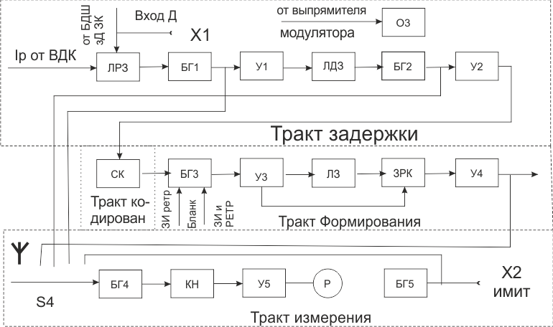

**Рис. 23.5** Структурная схема блока шифратора

На вход блока шифратора поступают одиночные видеимпульсы сигналов запроса дальности (ЗД) и запрос-контрольные импульсы (ЗКИ) с выхода блока шифратора, ток регулирования задержки *l*р с блока контроля дальности, напряжение ограничения загрузки с выпрямителя модулятора, кодовые посылки сигналов ЗИ и ретрансляции с блока шифратора азимута и одиночные видеоимпульсы бланка ЗИ и ретрансляции отрицательной поляр­ности с блока шифратора азимута.

Функционально в блоке выделяются следующие тракты: тракт задержки сигналов; тракт кодирования сигналов; тракт формиро­вания сигналов ЗД, ЗКИ, ЗИ и ретрансляции; тракт измерения.

В трактах задержки и кодирования сигналов основными элементами являются линии задержки. Сигналы в линиях задержки претерпевают затухание и искажение формы импульсов, поэтому после линий задержки применены формирующие блокинг-генераторы. Для согласования линий задержки с выходами блокинг-генераторов применены катодные повторители.

Для осуществления автоматической регулировки задержки сигналов в дальномерном канале на входе блока установлена линия регулируемой задержки (ЛРЗ) на 20 мкс. Задержка сигналов изменяется путем изменения индуктивности ЛРЗ с по­мощью тока подмагничивания *l*р, поступающего с блока контроля дальности.

В исходном состоянии (до включения) задержка дальномерного канала оказывается больше эталонной на 5 мкс. Затем поступающий ток подмагничивания уменьшает задержку до эталонной.

Такое первоначальное превышение задержки обосновывается возможным ее уменьшением под влиянием внешних условий, а автоматическое регулирование задержки возможно только в сто­рону ее уменьшения.

Импульсы, прошедшие ЛРЗ, формируются блокинг-генератором БГ1 и через катодный повторитель У1 подаются на линии дополнительной задержки ЛДЗ. Время задержки этой линии равно 128 мкс. Предусмотрена возможность ручной ступенчатой регули­ровки величины задержки в пределах 13 мкс с шагом 1 и 0,1 мкс. Ручная регулировка необходима для установки оптимальной пер­воначальной задержки дальномерного канала, необходимой для работы схемы автоматической регулировки задержки. После ЛДЗ ослабленный сигнал снова формируется по амплитуде и длитель­ности с помощью блокинг-генератора БГ2 и через катодный повторитель У2 поступает на схему кодирования (СК). Закодированные ответным кодом (на одном из четырех временных интер­валов) сигналы поступают в тракт формирования сигналов.

В тракте формирования сигналов для обеспечения возможно­сти запуска дальномерного передатчика сигналами ОД, ОКИ и сигналами ЗИ и ретрансляции, кодовые посылки которых поступа­ют с блока шифратора азимута, применен формирующий блокинг- генератор БГЗ с двумя входами запуска. При поступлении сигналов ЗИ и ретрансляции дальномерный канал (вход запуска БГЗ сигналами ОД и ОКИ) бланкируется импульсом бланка сигналов ЗИ и ретрансляции. Это вызвано тем, что сигналы ЗИ и ретрансляции на ВИКО используются для получения радиальной раз­вертки и яркостной отметки от самолета, а выпадание сигналов ЗИ и ретрансляции приведет к выпаданию линий развертки и видеоотметки. Выпадание же сигналов ОД и ОКИ не вызовет изменения точности измерения дальности на борту ЛА.

Для формирования импульсов длительностью $τ_{и}$ = (1,5 ± 0,5) мкс в тракте применена специальная схема формирования по дли­тельности, состоящая из катодного повторителя УЗ линии задержки (ЛЗ) и зарядно-разрядного каскада (ЗРК). Схема обеспечивает получение на ее выходе импульсов с амплитудой 80 В и дли­тельностью $τ_{и}$ = 1,5 мкс с крутыми фронтами. Сформированные сигналы через катодный повторитель У4 поступают на блок мо­дулятора дальномерного передатчика.

При увеличении одновременно работающих запросчиков дальности, когда частота следования запускающих дальномерный пе­редатчик импульсов станет свыше 5 кГц, может наступить пере­грузка передатчика. Для ограничения загрузки передатчика при­менена в блоке шифратора схема ограничения загрузки (ОЗ). Ток нагрузки выпрямителя модулятора пропорционален частоте следования импульсов в дальномерном канале. Напряжение, пропорциональное этому току, поступает на схему ОЗ и управляет се работой, т. е., когда напряжение достигнет 100—150 В, схема ОЗ формирует сигнал, запирающий дальномерный канал (запи­рается БГ2). Частота следования запускающих импульсов уменьшится, следовательно, уменьшится и управляющее напряжение, дальномерный канал отпирается и

т.д.

Для контроля работоспособности дальномерного канала и регулировки схемы 03 в блоке шифратора предусмотрены схема измерения и имитатор. Схема измерения включает ждущий блокинг-генератор БГ4, каскад накопления (К.Н) и усилитель постоянного тока, нагруженный на измерительный прибор. На вход блокинг-генератора БГ4 можно подавать импульсы с характерных точек схемы блока шифратора через переключатель S4 КОНТ­РОЛЬ НАПРЯЖЕНИЙ И ЧАСТОТЫ. Сформированные блокинг- генератором импульсы преобразуются в накопительном каскаде (НК) в постоянное напряжение, значение которого пропорцио­нально частоте следования входных импульсов. Постоянное напряжение в НК усиливается усилителем постоянного тока У5 и воздействует на измерительный прибор Р, шкала которого програ­дуирована в единицах частоты.

Измеряя наличие и частоту следования импульсов в характер­ных точках схемы (дальномерные неограниченные, дальномерные ограниченные, выход модулятора, вход схемы измерения), опре­деляют работоспособность блока.

Для контроля аппаратуры без включения привода азимуталь­ной антенны в регулировки схемы ОЗ используется имитатор, представляющий собой блокинг-генератор, работающий в автоко­лебательном режиме. Имитатор обеспечивает получение импульсов одной из трех фиксированных частот: 100 Гц, 3 и 6 кГц амплитудой не менее 100 В.

Импульсы с имитатора поступают на гнездо Х2 ИМИТАТОР. С помощью перемычки гнездо Х2 соединяется с гнездом XI ВХОД Д и используется в качестве рабочих сигналов для контроля и регулировки аппаратуры дальномерного канала. Частоты имитатора выбраны из соображения имитации загрузки дально­мерного канала от одного запросчика (100 Гц), нормальной за­грузки (3 кГц) и перегрузки (6 кГц).

**23.5. Контрольно-юстировочная аппаратура**

Контрольно-юстировочная аппаратура дальномерного канала представлена аппаратурой контроля нуля дальности, ко­торая представляет собой замкнутую систему автоматического регулирования временной задержки дальномерного канала, обрат­ная связь в которой замыкается через контрольно-выносной пункт.

В ее состав входят тракт ВПУ дальномерного канала и два блока контроля дальности БК-007 (основной и резервный).

Аппаратура контроля нуля дальности имеет следующие техни­ческие характеристики:

точность регулирования задержки —не хуже ±0,1 мкс от но­минального значения;

зона, в пределах которой изменение задержки считается допу­стимым,— ±0,4 мкс;

при отклонении задержки в дальномерном канале на величину, большую ±0,4 мкс, выдается сигнал «Авария» в систему резерви­рования и на диспетчерский пункт;

при пропадании сигналов «180» осуществляется световая инди­кация ОТСУТСТВИЕ 180 на передней панели блока и выдается сигнал «Ухудшение параметров» дальномерного канала на дис­петчерский пункт.

Структурная схема аппаратуры контроля нуля дальности и временные диаграммы, поясняющие ее работу, приведены на рис. 23.6.

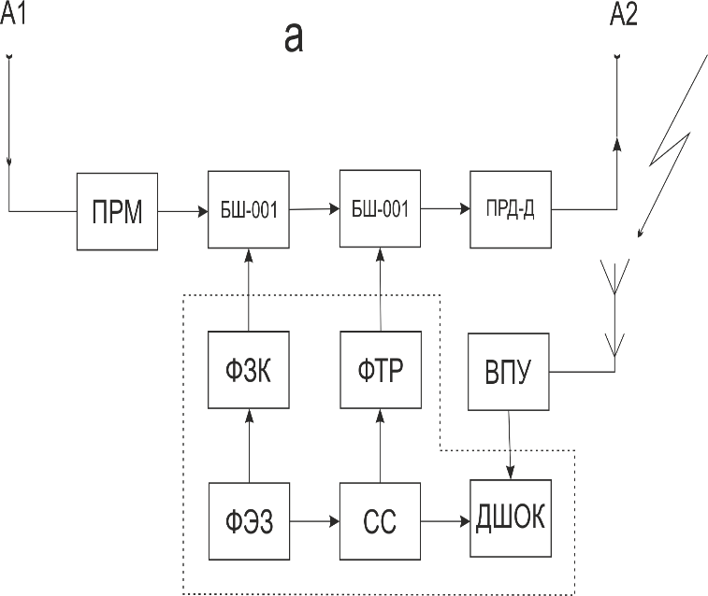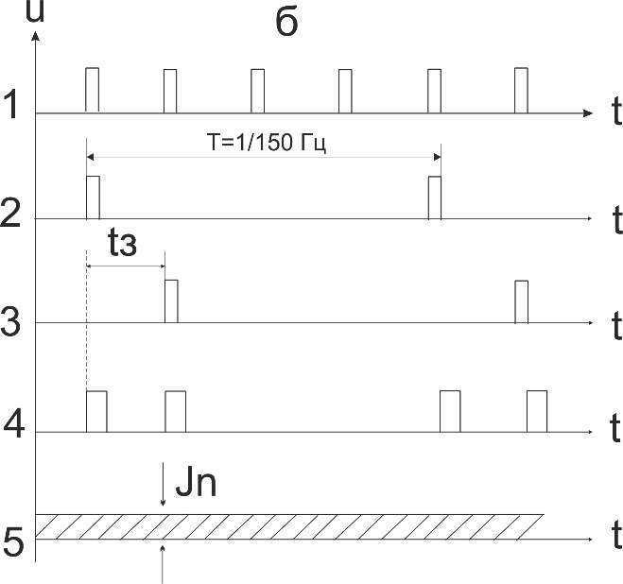

**Рис. 23.6** Аппаратура контроля нуля дальности

а – структурная схема б – временные диаграммы

Формирователь эталонной задержки (ФЭЗ) вырабатывает импульсы с временным интервалом между импульсами, равным tЭT (Рис. 23.6, б, диаграмма 1).

Эти импульсы поступают на формирователь запрос-контрольных импульсов (ФЗК), в котором формируются запрос-контроль­ные импульсы (ЗКИ), следующие с частотой 150 Гц. Причем мо­мент появления ЗКИ совпадает с первым импульсом эталонного интервала (диаграмма 2). ЗКИ кодируются запросным кодом дальности и поступают на вход блока дешифратора БШ-002, про­ходят весь дальномерный канал, подвергаясь той же обработке, что и дальномерные сигналы, и излучаются антенной дальномер­ного передатчика А2.

Принятые антенной АЗ ВПУ ответ-контрольные импульсы (ОКИ) усиливаются и детектируются в дальномерном тракте выносного приемного устройства и по кабелю поступают на дешифратор ОКИ (ДШОК) блока контроля нуля дальности БК-007.

Выделенные дешифратором ОКИ через время, равное задерж­ке в наземном тракте tЗ, (диаграмма 5), поступают на вход схемы совпадения (СС). На второй вход схемы совпадения поступают расширенные импульсы с ЭЗ *(*диаграмма4).

Начальная задержка в дальномерном канале выбирается больше эталонной на 5 мкс. Поэтому в начальный момент всегда t3>t3Т и ОКИ совпадают на схеме совпадения с расширенным вторым импульсом эталонного интервала. При поступлении импульсов совпадения на формирователь тока регулирования ФТР последний вырабатывает управляющий сигнал, изменяющий ток подмагничивания Iр (диаграмма 5), который поступает в обмотку регулируемой линии задержки, установленной в блоке шифратора БШ-001.

Увеличение тока подмагничивания приводит к уменьшению ин­дуктивности регулируемой линии задержки, а следовательно, к уменьшению временной задержки дальномерного канала.

При tЗ = tЭТ, т. е. при смещении ОКИ на передний фронт расширенного импульса, схема совпадения не срабатывает и ток подмагничивания уменьшается, что снова приводит к увеличению задержки дальномерного канала.

Требуемая эталонная временная задержка

tЭТ = tН + *tЭФ* + tВПУ + tа + t*доп* = 184,9 мкс,

где tH — временная задержка в наземной аппаратуре дальномерного канала равна начальной задержке в схеме измерения на борту самолета и составляет 181,6 мкс;

*tЭФ* — время прохождения запрос-контрольного сигнала по эфиру от антенны А2 до антенны АЗ, равная 0,5 мкс;

tВПУ — временная задержка в ВПУ, равная 0,2 мкс;

tа —временная задержка в кабеле (150 м) от КВП до аппа­ратной, равная 0,9 мкс;

t*доп* — дополнительная временная задержка, равная 1,7 мкс, предусмотренная для компенсации временной задержки в приемном устройстве и А1, которые входят в дальномерный канал, но контролем не охвачены.

Изменение временной задержки в контролируемом тракте оп­ределяется в основном изменением временной задержки наземного тракта tH, так как он составляет основную задержку контро­лируемого тракта (181,6 из 184,9 мкс). От стабильности tН в значительной мере зависит точность определения дальности на борту самолета.

Структурная схема блока контроля дальности БК-007 приведе­\на на рис. 23.7, а временные диаграммы, поясняющие работу блока, на рис. 23.8.

Эталонная задержка формируется в тракте формирования кварцевых импульсов (рис. 23.7). Тракт состоит из кварцевого генератора (КГ), усилителя-ограничителя (УО), катодного повто­\рителя У1 и расширителя кварцованных импульсов (РИ).

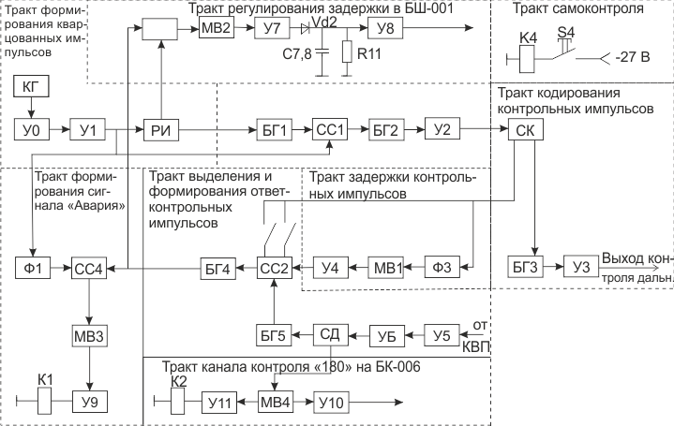

**Рис. 23.7** Структурная схема блока контроля дальности

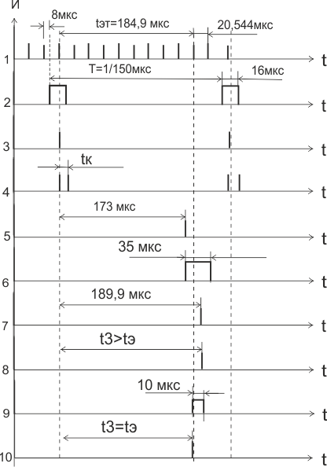

**Рис. 23.8** Временные диаграммы работы блока БК-007

На выходе тракта получаются кварцованные импульсы с частотой следования 48,675 кГц (рис. 23.8). Эта частота выбрана из тех соображений, что 9 периодов колебаний составляют 184,9 мкс, что равно эталонной задержке контролируемого канала: taт = 9/48 675= 184,9 10-6 с.

Контролировать задержку дальномерного канала с частотой кварцевого генератора *f* = 48,675 кГц невозможно, так как произойдет перегрузка передатчика, рассчитанного на загрузку 5 кГц. Поэтому задержка контролируется с частотой *f* =150 Гц, формируемой в тракте выделения и формирования контрольных импульсов. Частота 150 Гц выбрана для обеспечения нормальной работы накопительной цепи в канале регулирования задержки.

Блокинг-генератор БГ1 работает в автоколебательном режиме с синхронизацией частоты задержанными на 8 мкс кварцованными импульсами. Длительность импульсов блокинг-генератора равна 16 мкс, а частота *f* =150 Гц.

Задержка кварцованных импульсов и синхронизация ими блокинг-генератора необходимы, чтобы в последующем на схеме совпадения СС1 получить уверенное совпадение кварцованных импульсов с импульсами блокинг-генератора.

Одиночные импульсы со схемы совпадения с частотой 150 Гц формируются блокинг-генератором БГ2 и через катодный повторитель У2 поступают в тракт шифратора контрольных импульсов, где кодируются в схеме кодирования (СК) одним из четырех кодов запроса дальности.

Кодированные ЗКИ формируются блокинг-генератором БГЗ и поступают через катодный повторитель УЗ на вход блока де­шифратора БШ-002, а одиночные ЗКИ, задержанные предварительно на линии задержки в тракте шифратора на 31 мкс, подаются в тракт задержки контрольных импульсов.

Задержка контрольных импульсов на время вероятного прихода ОКИ необходима, чтобы можно было выделить из всех ответных импульсов только ОКИ. Эта задержка осуществляется с помощью фантастрона на величину, несколько меньшую задерж­ки контрольного тракта. Длительность импульсов фантастрона равна 142 мкс. Таким образом, общая задержка ЗКИ составляет 173 мкс.

Срезом импульса фантастрона запускается мультивибратор МВ1..

Длительность импульса мультивибратора 35 мкс выбирается с учетом возможных изменений задержки дальномерного канала и нестабильности импульса фантастрона, что обеспечивает его уверенное совпадение с ОКИ на схеме совпадения СС2.

С выхода ВПУ по высокочастотному кабелю на вход блока БК-007 поступают сигналы ОД самолетным запросчикам, ОКИ и сигналы «180». В тракт выделения и формирования ответ-конт- рольных импульсов происходит выделение ОКИ из всей серии сигналов. Схема совпадения СС2 выделяет только ОКИ, синхронные с импульсами, поступающими с тракта задержки контрольных импульсов.

Разделение сигналов (ответных и «180») происходит в схеме декодирования СД, так как они имеют различные коды.

Блокинг-генератор БГ4 формирует из ОКИ узкие импульсы длительностью 0,2 мкс, которые поступают в тракты регулирова­ния задержки и формирования сигнала «Авария» соответственно на схемы совпадения ССЗ и СС4.

На схему совпадения ССЗ поступают также кварцованные импульсы, расширенные до 10 мкс (рис. 23.8). При совпадении узких ОКИ с расширенными кварцованными импульсами запус­кается мультивибратор регулирования МВ2, импульсы которого усиливаются в усилителе У7 и поступают на накопительную схему (С8, Rll, VD2). Со схемы накопления напряжение постоянного тока поступает на вход усилителя У8, через линию регулируемой задержки потечет ток подмагничивания и задержка в дальномерном тракте уменьшится. При этом ОКИ смещается на фронт рас­ширенного кварцованного импульса, т. е. до тех пор, пока не будет достигнуто равенство t3 — tЭT.

По мере уменьшения напряжения на входе усилителя умень­шается ток подмагничивания, задержка в дальномерном тракте увеличивается, ОКИ смещается на вершину расширенного импульса и начинает работать схема регулирования, при этом увеличивается ток подмагничивания, а задержка в дальномерном тракте уменьшается и ОКИ вновь перемещается влево и т. д.

Таким образом, замкнутая система регулирования задержки позволяет удерживать ОКИ на фронте расширенного кварцован­ного импульса с точностью не более ±0,1 мкс. Задержка в контролируемом тракте изменяется на такую же величину, которая и определяет точность автоподстройки ±0,1 мкс.

Тракт формирования сигнала «Авария» обеспечивает выдачу сигнала «Работа канала» на аппаратуру автоматики и блок диспетчерского пункта, если изменение задержки в дальномерном канале не превышает ±0,4 мкс, и выдачу сигнала «Авария», если задержка изменилась более чем на ±0,4 мкс.

На схему совпадения СС4 поступают кварцованные импульсы длительностью 0,6 мкс и ответ-контрольные импульсы длительностью 0,2 мкс. Таким образом, совпадение этих импульсов возможно в зоне ±0,4 мкс. При совпадении импульсов запускается мультивибратор-расширитель МВЗ и релейный каскад У9 обеспечивает срабатывание реле КТ, которое своими контактами замы­кает цепь «Работа канала» и размыкает цепь «Авария». Тракт контроля импульсов «180» работает аналогично, формируя вместо сигнала «Авария» сигнал «Отсутствие 180».

Сформированные одиночные импульсы «180» с выхода этого тракта поступают также в блок контроля нуля азимута БК-006 для формирования сигнала видеоотметки КВП, подаваемого на ИКО.

По мере уменьшения напряжения на входе усилителя умень­шается ток подмагничивания, задержка в дальномерном тракте увеличивается, ОКИ смещается на вершину расширенного импульса и начинает работать схема регулирования, при этом уве­личивается ток подмагничивания, а задержка в дальномерном тракте уменьшается и ОКИ вновь перемещается влево и т. д.

Таким образом, замкнутая система регулирования задержки позволяет удерживать ОКИ на фронте расширенного кварцован­ного импульса с точностью не более ±0,1 мкс. Задержка в контролируемом тракте изменяется на такую же величину, которая и определяет точность автоподстройки ±0,1 мкс.

Тракт формирования сигнала «Авария» обеспечивает выдачу сигнала «Работа канала» на аппаратуру автоматики и блок дис­петчерского пункта, если изменение задержки в дальномерном канале не превышает ±0,4 мкс, и выдачу сигнала «Авария», если задержка изменилась более чем на ±0,4 мкс.

На схему совпадения СС4 поступают кварцованные импульсы длительностью 0,6 мкс и ответ-контрольные импульсы длительностью 0,2 мкс. Таким образом, совпадение этих импульсов возможно в зоне ±0,4 мкс. При совпадении импульсов запускается мультивибратор-расширитель МВЗ и релейный каскад У9 обеспечивает срабатывание реле КТ, которое своими контактами замыкает цепь «Работа канала» и размыкает цепь «Авария». Тракт контроля импульсов «180» работает аналогично, формируя вместо сигнала «Авария» сигнал «Отсутствие 180».

Сформированные одиночные импульсы «180» с выхода этого тракта поступают также в блок контроля нуля азимута БК-006 для формирования сигнала видеоотметки КВП, подаваемого на ИКО.

На схему совпадения СС4 поступают кварцованные импульсы длительностью 0,6 мкс и ответ-контрольные импульсы длительностью 0,2 мкс. Таким образом, совпадение этих импульсов возможно в зоне ±0,4 мкс. При совпадении импульсов запускается мультивибратор-расширитель МВЗ и релейный каскад У9 обеспечивает срабатывание реле КТ, которое своими контактами замыкает цепь «Работа канала» и размыкает цепь «Авария». Тракт контроля импульсов «180» работает аналогично, формируя вместо сигнала «Авария» сигнал «Отсутствие 180».

Сформированные одиночные импульсы «180» с выхода этого тракта поступают также в блок контроля нуля азимута БК-006 для формирования сигнала видеоотметки КВП, подаваемого на ИКО.

Для проверки работоспособности блока в нем предусмотрен 434 тракт самоконтроля. При нажатии на передней панели кнопки САМОКОНТРОЛЬ происходит проверка работоспособности блока при отсутствии сигналов с КВП путем подачи двух импульсов с линии кодирования на схему совпадения СС2. Если блок исправлен, лампа АВАРИЯ на передней панели должна погаснуть.

Блок имеет два режима работы: «Нормальная работа» и «Ин­дикация». Режим «Нормальная работа» рассмотрен выше.

В режиме «Индикация» блок формирует кодовые посылки с частотой 1000 Гц на втором коде (0—5—14 мкс), которые используются для проверки дешифратора дальномерного канала и для проверки чувствительности приемных устройств радиомаяка.